

Санкт-Петербургский национальный исследовательский университет информационных технологий, механики и оптики

Кафедра программных систем

**Лабораторная работа 3**

**Решение задач линейной оптимизации**

Выполнил: Гололобов

Владимир Владимирович

Группа № 3120

Проверила: Казанова П.П.

Санкт-Петербург

2020

**Цель работы:**

Изучить средства программы Microsoft Excel для решения задач линейной оптимизации

**Ход работы:**

1. Была создана новая книга и в ней была создана таблица с заданной линейной функцией, а также ограничениями к ней, которые были упрощены

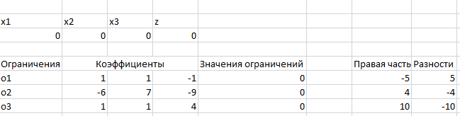

Рисунок 1 – Функция с ограничениями

1. Была осуществлена линейная оптимизация функции с некоторыми ограничениями

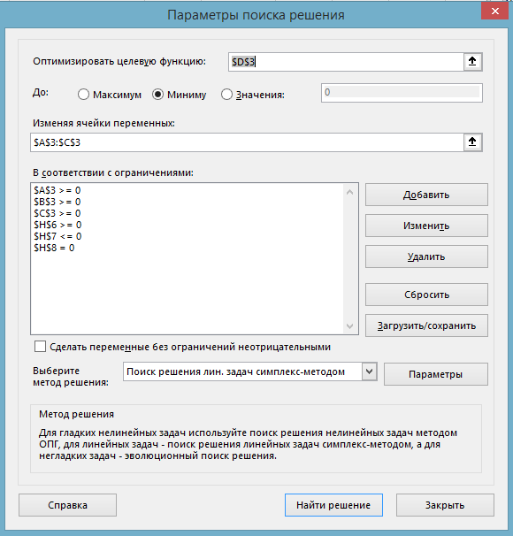

Рисунок 2 – Оптимизация функции

1. В итоге получились следующие значения переменных

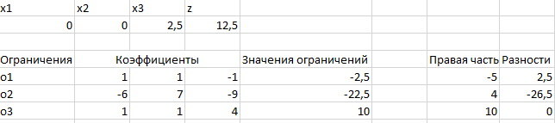

Рисунок 3 – Функция с ограничениями

1. Был создан новый лист и в нем были инициализированы: функция и ограничения, накладываемые на нее

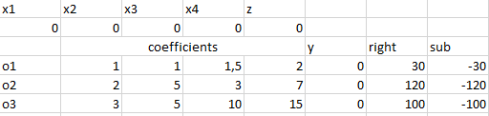

Рисунок 4 – Значения переменных

1. Был осуществлен поиск максимального значения, при данных ограничениях на переменные

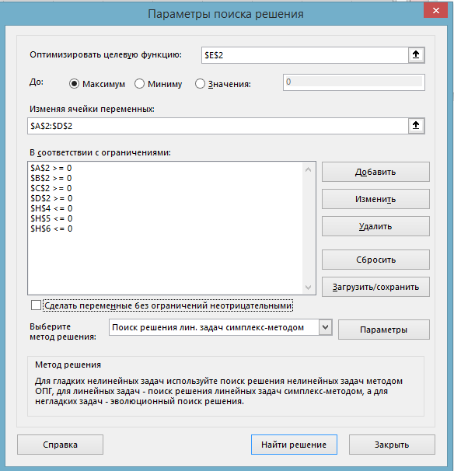

Рисунок 5 – Значения переменных

1. Были получены оптимальные параметры для максимизации функции

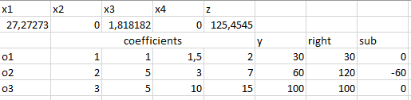

Рисунок 6 – Таблица значений

**Вывод:**

В ходе выполнения лабораторной работе были изучены средства для решения задач линейной оптимизации в Microsoft Excel

**Ответы на контрольные вопросы:**

1. Объясните назначение и принцип работы средства MS Excel Поиск решения

Поиск решения используется для решения задач линейной и нелинейной оптимизации. Он берет целевую функцию, параметры, которые нужно будет изменить и ограничения, устанавливаемые пользователем и по эти данным, решает заданную задачу оптимизации

1. Какие элементы включает в себя задача оптимизации?

Задача оптимизации включает формулу (ячейку) целевой функции, параметры, которые нужно будет изменить в ходе оптимизации и ограничения, накладываемые на переменные

1. Что такое целевая функция?

Это функция, которую нужно оптимизировать, и которая задается через некоторое количество параметров (переменных)

1. Из каких соображений формулируются ограничения?

Например, если мы хотим рассчитать количество человек, очевидно, что это количество не может быть отрицательным